单元整体教学设计探究
浙江省衢州第三中学 邱赛仙
[摘要] “莫里逊单元教学法”强调单元设计要有明确的任务导向。在教学时，要持续聚焦单元学习成果，将教学目的和单元目标链接起来，目的在于改变偏重零碎知识和记忆文字符号的教学。这和 《普通高中英语课程标准（2017年版）》提出的“关注主题意义，制订指向核心素养的单元整体教学目标”的教学建议一致。本文以人教版高中英语必修四第5单元Theme Parks教学为例，探讨如何进行单元整体教学设计。
[关键词] 主题意义 单元整体 阅读教学
- 问题的提出
《普通高中英语课程标准（2017年版）》在第二条教学建议中提出：关注主题意义，制订指向核心素养的单元整体教学目标。其内容要求是：单元教学目标要围绕主题引领的学习活动进行整体设计。分析单元教学内容，梳理并概括与主题相关的语言知识、文化知识、语言技能和学习策略，并根据学生的实际水平和学习需求，确定教学重点，统筹安排教学，在教学活动中拓展主题意义。避免脱离主题意义或碎片化的呈现方式。这和《莫里逊单元教学法》的目的一致，即，改变偏重零碎知识和记忆文字符号的教学，强调学生手脑并用获得完整的知识和经验。以完形心理学、差异心理学为其心理学依据，重视整个学习情境中的各部分关系。
马兰教授在其《整体化有效设计单元教学探讨》一文中指出：教学必须在《课程标准》的框架下，以系统思维为指导依照具有操作性的步骤，有序设计单元教学，达到提高学习效果的作用。通过教学实践，笔者认为单元整体教学能够有效提高教学中的输入和输出效率。
二、单元整体教学设计过程
（一）文本分析和学情分析
单元目标 | 认知层次 | 核心素养
第一课时：Warming Up, Listening（Workbook）&Talking (Workbook) | 学习理解 | 语言能力、思维品质
第二课时：Pre-reading, Reading & Comprehension | 学习理解、应用实践 | 语言能力、思维品质、  文化意识
第三课时：Learning about Language Reading task (workbook) | 学习理解、应用实践 | 语言能力、思维品质、  文化意识
第四课时：Using Language | 学习理解、迁移创新 | 语言能力、思维品质、  文化意识、学习能力
第五、六课时：Listening task (Workbook), Speaking task (Workbook), | 学习理解、迁移创新 | 语言能力、思维品质、  文化意识、学习能力
本文将着重分析第二课时和第四课时的两篇语篇在单元整体教学中的设计思路。其中第二课时以学习理解和应用实践活动为主，在活动中培养学生的语言能力、文化意识和思维品质。
- 教学设计
1.第一个阅读语篇的教学设计
教学环节 | 学习活动举例 | 设计意图
读 前 | 1.What do you expect to read with the title Theme Parks——Fun And More Than Fun?  2.What fun can we have in a theme park? | 1.通过标题预测内容、打开学生的发散性思维。  2.激活前一课时的已知知识，导入本课时主题内容。
 | 3.Game: relay in sentence making ! | 3. 激活学生的表达愿望和学习兴趣。语篇的开场白引领全文主题，其重要性不言而喻。通过句子接力的形式既开发了学生的思维，也使学生在活动中相互学习。
读中 | 初读课文——Find out the main idea of the following paragraphs. | 培养学生快速浏览文本，整体理解文章结构，准确抓住主题的能力。
 | 再读课文——reading and thinking  Read from paragraph2 to paragraph4, and decide which theme park you would like to visit and give your reasons. | 让学生寻找自己感兴趣的主题公园，并给出理由，目的是为了让学生进行个性化的主动阅读。让学生给出理由旨在培养学生甄选信息，进行逻辑推理的思维品质。
 | 三读课文  How did the author make the theme park appealing to you? | 通过回答上一个问题，对课文内容进行了初步了解，这一活动中从语言欣赏角度理解、赏析作者的写作手法。
读后 | Critical-thinking  How do you understand the title “Theme Park –—Fun and more than fun”?  2.What is the purposes for building theme parks? | 这是两个开放题，回答第一个问题，锻炼学生的概括和归纳思维，第二个问题的回答有助于培养学生的逻辑推理和合理想象的思维品质。
 | Work in pairs to introduce the best theme park in your mind. | 这个活动既是本节课内容和思维的延伸，也是为下一课时做的铺垫。

2.第二个阅读语篇的教学设计
（1）学习活动类型和教学目标
第四课时Using Language 的阅读语篇部分主要介绍了法国的“观测未来”科技主题公园，让学生了解不同文化背景、不同类型的主题公园，拓宽视野。 这一课时是读写结合课，主要培养学生的学习理解和迁移创新能力。
教学过程主要分为Talking--viewing and thinking--reading and checking--reading and thinking--writing五个步骤。学习活动类型和问题设计类型如下表：
学习理解类—激活已知，学习未知talking，viewing and thinking,reading and checking: What do you expect to read from the passage? What have you learned?
应用实践类—写作手法和写作目的Reading and thinking: how did the author feel? How did he tell? How can the park make it ?
迁移创新类—批判性思考交际性写作reading and thinking, writing

- 学习活动类型和写作输出
在写作教学过程中困扰师生的一个最大问题就是写作输入的投入和输出效果之间的严重不匹配。北京外国语大学文秋芳教授在“全国高等学校大学英语教学改革与发展研修班”讲座中提出The Production-oriented Approach（产出导向教学法）理念。并指出教师在备课的过程中要合理设计输出任务、选择能够提供ideas、linguistic resources和discourse structure的输入材料，在教学流程上注意指导学生处理输入材料、完成产出任务，最终在学生展示产出任务的同时进行评估。这就要求教师在设计学习活动的时候，从输出目标结果逆向制订输入的教学目标。本课时的写作输出任务目标是：为Futuroscope写一个brochure。为了达到有效输出，笔者设置了以上五个学习活动类型，具体效果表现在以下三个方面：
首先，学生习作的内容更加丰富
Talking和 Viewing and thinking两个环节是上一个阅读语篇的延续，也是本课时内容的引入，起到承上启下的作用，目的是让学生的思维和想象能够沉浸在本单元话题中。学生所预测的、想知道的what to see? what to do? How to visit it? what to learn几乎就是该语篇的主要内容。学生的课后作业brochure的内容也是从以上几个方面的不同侧重点对未来公园进行介绍，思维的发散性反映了课堂活动中问题的开放性。如，习作2关注参观区域的罕见性，习作5着重于参观路径。
其次，学生习作的语言更加准确
能够向读者介绍一个自己喜欢的主题公园是本单元的主要教学目标之一。所以语言能力的培养贯穿在整个单元的课时教学活动中。笔者在第一个阅读语篇教学中设计了How would you introduce the topic?造句比赛；How did the author try to arouse the readers’ interest?语言欣赏活动。第二个Using language阅读语篇中的作者写作手法欣赏活动How did the author describe so rich an experience?这些学习活动的设置都在学生习作中留下了痕迹。如：习作1中的If ----, then 结构模仿了第一个阅读语篇中介绍Camelot Park的句式。学生习作2 ： No one could resist the charm of the Futuroscope是学生在学习过程中的情感体会。第二句It was a fantasy land which bring us into a magic world where we have never been 模仿了第一个阅读语篇中介绍Disney Land的语言范式。
第三，学生的习作更加合乎逻辑
Reading and checking部分既是对文本内容的表层梳理，也是对文本内在逻辑的深层思考。体现在学生的写作中，对未来公园的介绍也是层层推进。如：习作1： If you want to experience the most advanced technology, visit the edge of the solar system and make the world come to life, then the Futuroscope is the right place for you, which is one of the largest space-age parks in the world.The most important is that it is not only for individuals , but also the perfect mix of fun and learning for class outings.
三、单元整体教学设计心得
确定整体教学目标 关注分课时目标的落实
本单元的话题是主题公园。单元整体教学目标是：使学生有兴趣了解世界主要主题公园，能够用恰当的词汇谈论主题公园，能够有效地介绍所熟悉的主题公园。因此，笔者在两个语篇教学的开场部分都设计了激发学生兴趣和激活想象的问题。在第一个语篇解读中以问题How did the author make the theme park appealing to you?引导学生关注作者的语言特点和写作技巧。在第二个语篇解读中设计了两个问题使学生关注文本体裁的写作特点和内容的内在逻辑。即，问题1.How did the author describe so rich an experience? 问题2.How can the park make it ?
（二）明确提问意图 关注问题设计的层次
阅读教学的有效性在于学生提取信息的准确性，这又取决于教师的问题设计的层次性。在问题设计过程中，教师要关注素材告诉我们什么？是怎么告诉我们的？与我们有什么关系？在整个单元教学设计中，教师要始终把学生放在备课的中心位置，从学生的角度思考教学素材和学生生活的关联度和结合点。以本单元第二课时的Reading为例：从热身部分的第1-2个问题Q1：What do you expect to read with the title Theme Parks——Fun And More Than Fun? Q2：What fun can we have in a theme park?就把教学素材和学生的生活经验相联系；接下去的3个问题分别是：Q:3：How would you introduce the topic? Q4：which theme park would you like to visit and give your reasons？ Q5：How did the author make the theme park appealing to you?这三个问题都属于应用实践类问题，聚焦文本的写作。从激发学生的写作表达需求到阅读文本后获得的对“主题公园”的直观体验，再到欣赏分析作者的写作特点和语言魅力，一步步引导学生体验到从“想说”到“能说”到“怎么说”的喜悦，体会从阅读到写作的学习路径；再以问题How do you understand the title “Theme Park –—
Fun and more than fun”?启迪学生深度思考；最后让学生Work in pairs to introduce the best theme park in your mind. 再次把教学内容和学生的生活体验进行高度融合。
（三）落实整体阅读理念 关注读写结合的效果
整体化教学更注重学生的整体感知、整体参与。单元整体教学的目的就是要避免脱离主题意义或碎片化的呈现方式。强调学生手脑并用获得完整的知识和经验。因此，教师在进行教学设计的时候，既要考虑语篇阅读的整体性，也要考虑各个课时之间的有机结合。
笔者在第二课时Reading部分的教学中，引导学生阅读欣赏第一段落之后，让学生整体阅读2-4段：Read from paragraph2 to paragraph4, and decide which theme park would you like to visit and give your reasons.学生在不受干扰的情境下读完三个主题公园的介绍后，根据自己的兴趣爱好，进行甄别和筛选判断。这一步骤为读后的讨论环节打下了基础：Work in pairs to introduce the best theme park in your mind. 学生经过刚才的个人喜好的思考之后，再讨论这个话题就有思想的碰撞，从而有话可说。充分的讨论进一步加深学生对“理想中的主题公园”的思考。这更为下一个阅读语篇using Language 的教学埋下伏笔——What is the theme park you are dreaming to visit ?这是下一个阅读语篇的起点。两个课时的教学环节环环相扣，几乎每一步都是下一步的铺垫，学生置身于整个单元话题内容的学习和讨论中，语言的输入和输出效果都很明显。这可以在学生的第四课时的写作作品中体现出来。
本单元第四课时的作业是Suppose you are a staff member of Futuroscope, make a brochure to advertise the theme park. 学生的作业反映了单元整体教学的有效性。
学生习作1：
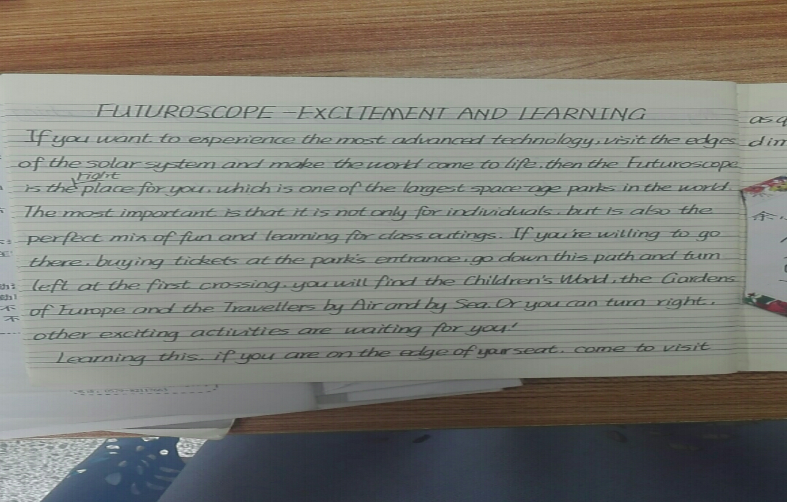
该习作模仿了本单元第二课时的Reading部分Camelot Park的写作手法，运用语言手段吸引顾客。原文如下：If you want to experience the ancient days and great deeds of English knights and ladies, princes and queens, then England’s Camelot Park is the place for you.
学生习作2：
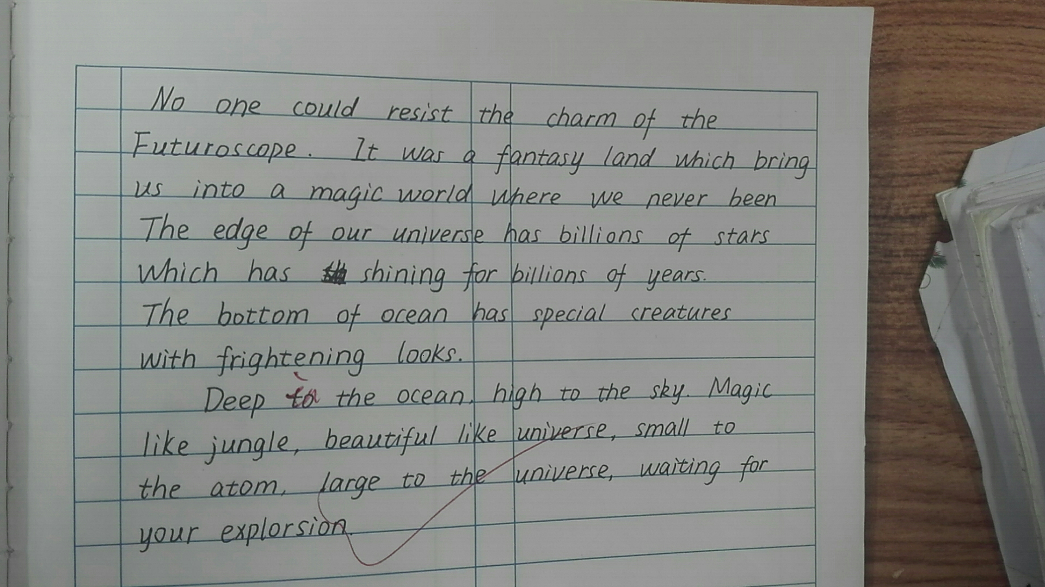
该习作模仿了课内讨论过程中，同学使用的句型：No one can resist the charm of ----.
习作3
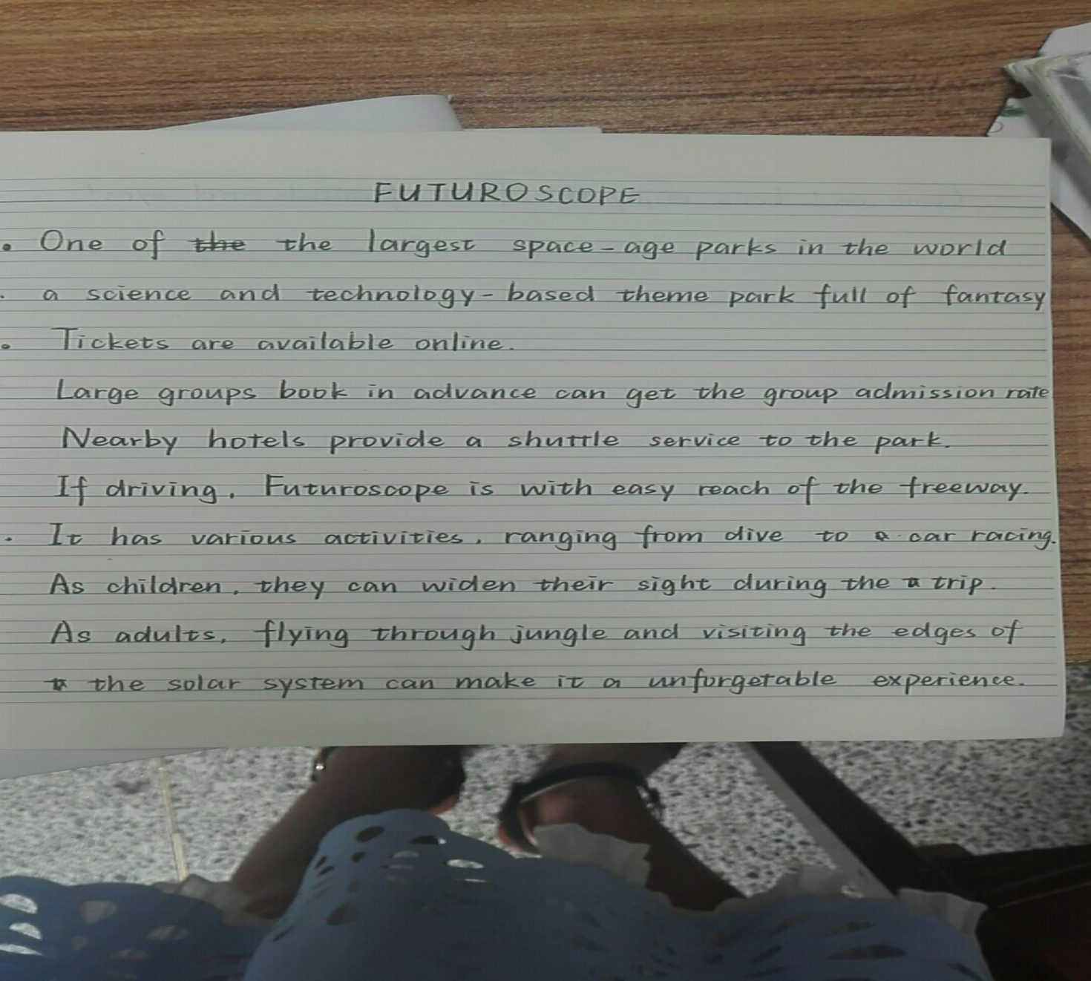
该习作创造性地模仿了广告的格式，从整体介绍到具体的细节，让读者一目了然。
习作4
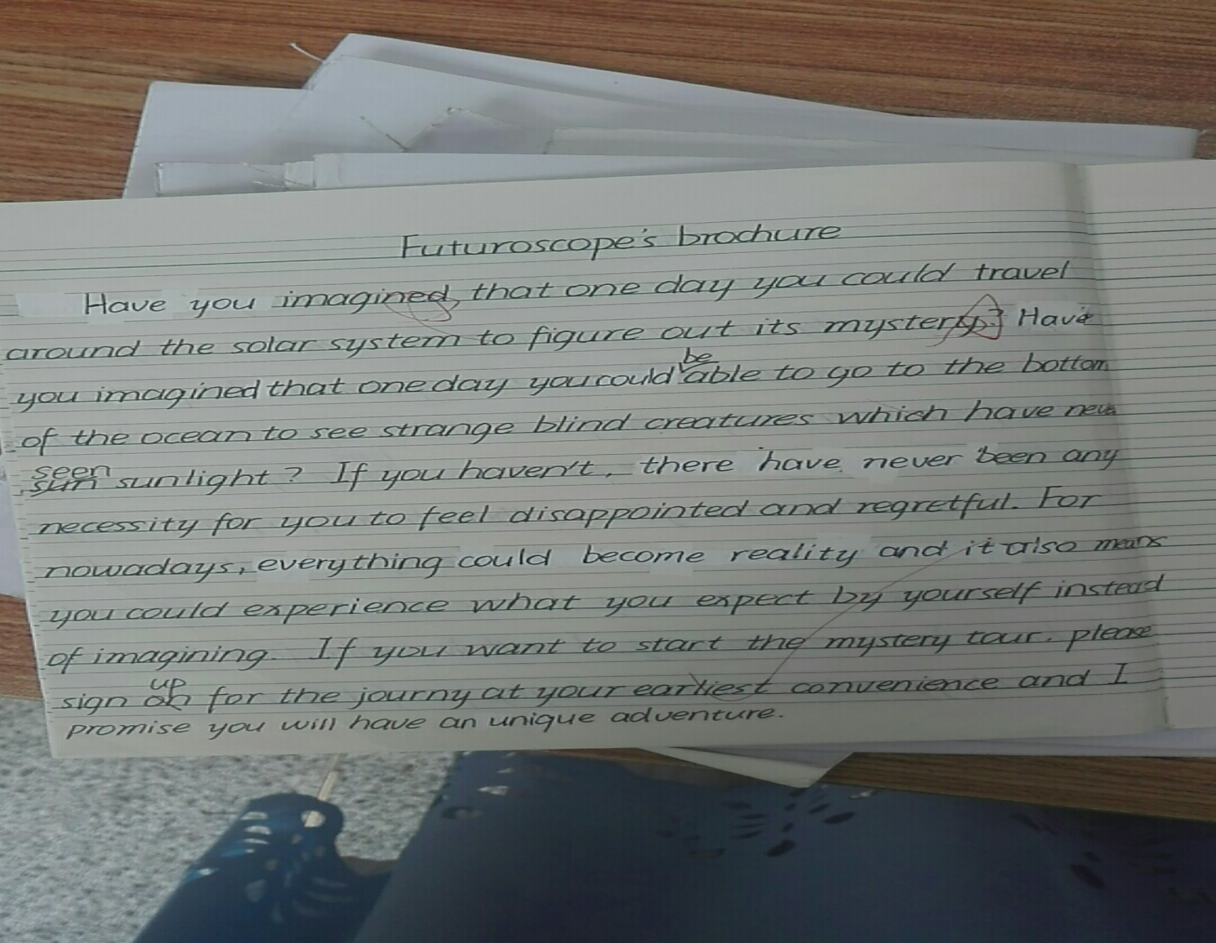
该习作尽管在语言方面存在一些错误，但是在构思和写作技巧方面下足了功夫，其语言文字和内容的表达无不吸引顾客前往参观体验。
学生习作5：
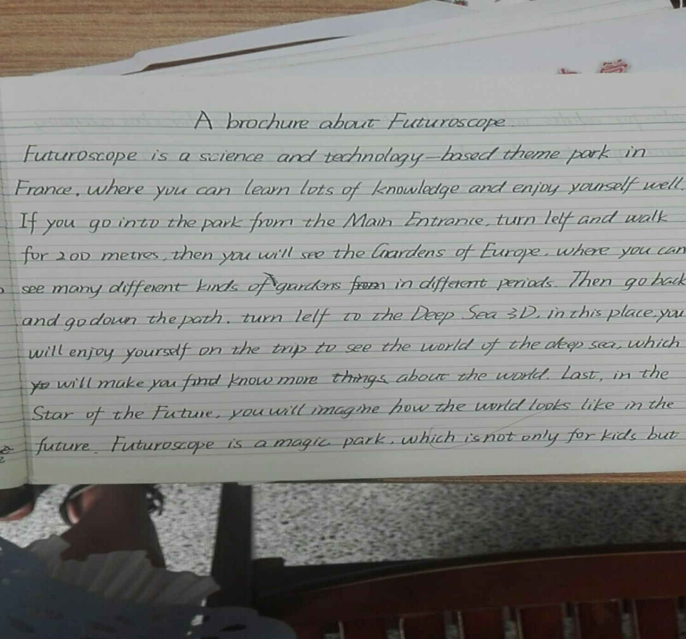
该习作从潜在顾客的直接需求出发，着重告诉读者未来公园的参观路径、参观区域以及购票方式，简单明了。

